电 子 科 技 大 学
作 业 报 告
学生姓名：李秋然 学 号：202321080224 指导教师：陈爱国
学生E-mail： Qeuroal@163.com

一、作业名称
完成用户态环境下的多个流式大文件存储功能

二、作业要求
该作业的需求是为实现多流下的大文件的存储功能，保持性能不降低。为实现这一需求，我的设计方案是申请大空间的磁盘文件，用来模拟磁盘系统，用于是对大文件的读写，因此去除常规文件系统中的目录结构，实现扁平化管理。
对于文件的多流的读写功能。手动实现了一个线程池，并创建了文件流读写线程池示例，专用于负责对流的监听和写入文件，而线程之间流信息的交互是通过管道来实现。
文件系统中的超级块负责记录文件系统的超级块大小、inode数量、inode大小、位图大小等信息。文件系统设置为4GB，超级块大小设置为128B，INode节点设置为128B，位图设置8B。将文件系统分为64块，每块64MB，第0块用来存放文件系统元信息，其他块用来存放文件流数据。
程序采用模块化方法实现，使用Makefile对系统进行编译。

三、设计与实现
给出自己的设计方案，可以包括模块图、类图、流程图或时序图、关键代码及分析

3.1 静态图

3.1.1 文件系统相关的数据结构
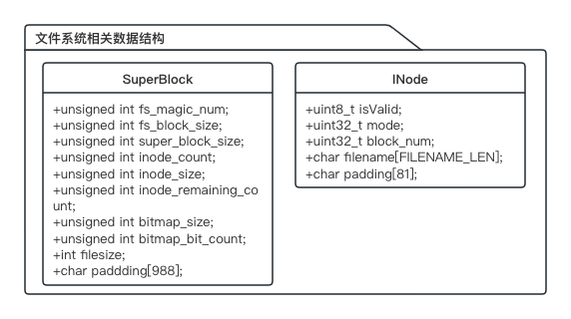
在头文件 include/linux/fs/fs.h 中定义了 SuperBlock和INode的数据结构，用来描述对操作系统元信息，方便从文件系统中读取这两块数据以便对文件系统进行操作。SuperBlock功能是用来存储操作系数的元信息，INode节点负责存储文件的元信息。具体各字段的含义在源代码中有标明，这里不再赘述，如下图所示：
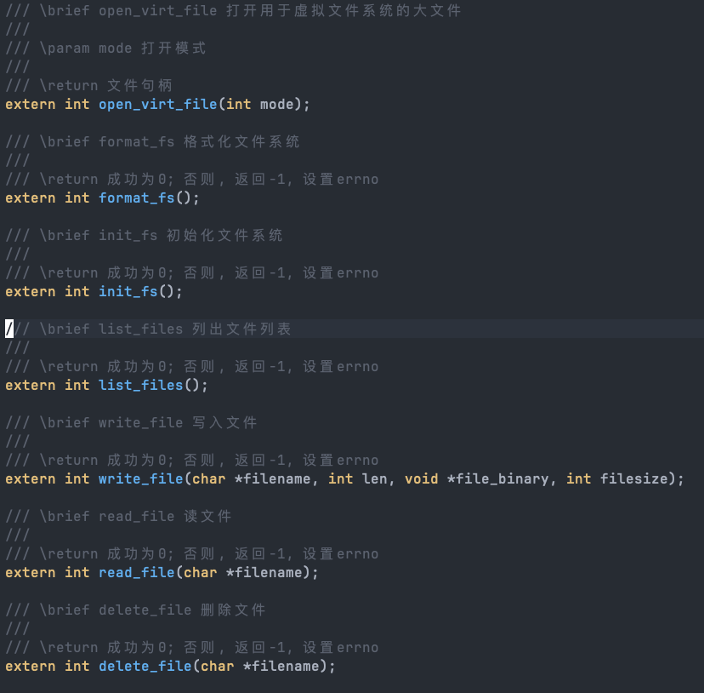

3.1.2 文件系统相关接口
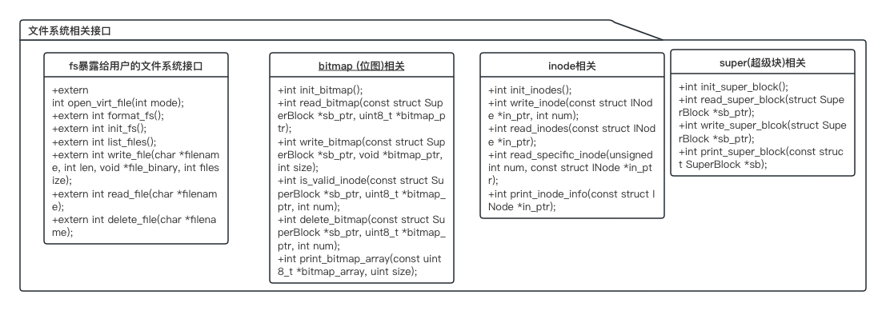
在include/linux/fs/fs.h中定义了文件系统暴露给用户的接口，用对列出文件列表，写文件，读文件，删除文件，接口分别为: list_files, write_file, read_file, delete_file. int format_fs 和 init_fs分别用来对文件系统进行格式化和初始化文件系统。
在fs/bitmap.h 中定义了对位图的相关操作，函数功能在源码有详细注释，这里不再赘述。
在fs/inode.h 中定义了对INode节点的相关操作，函数功能在源码有详细注释，这里不再赘述。
在fs/super.h 中定义了对INode节点的相关操作，函数功能在源码有详细注释，这里不再赘述。

3.1.3 流处理相关
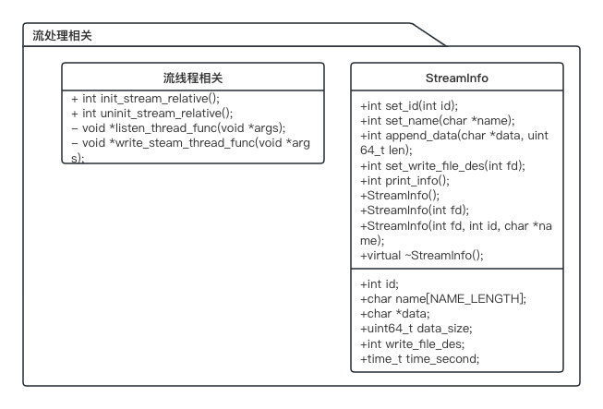
这里定义了流处理的相关函数，主要负责初始化流处理线程的创建和回收。
StreamInfo 是流的信息，也是用来在流线程交互的基本对象。具体的功能见源码，这里不再赘述。

3.1.4 线程池
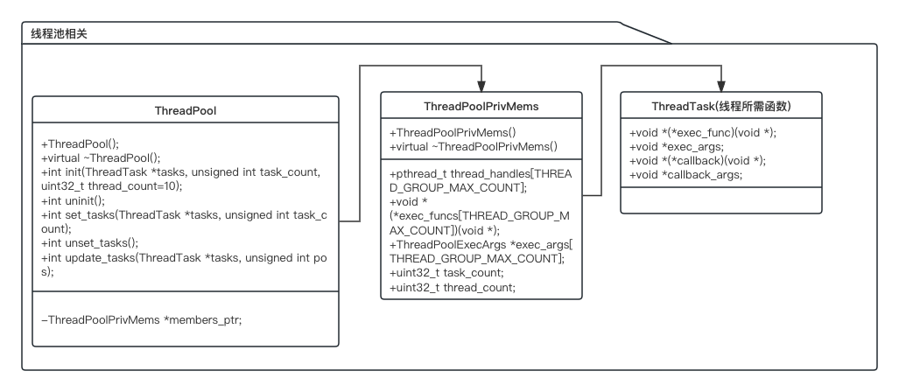
在本次设计中设计并实现了线程池，由于线程的申请和释放过于浪费时间，因此在程序启动时全部申请完毕，并在程序结束时全部释放。
用户对线程池的使用的权利仅有申请、释放、上传任务、卸载任务、更新任务。这样将线程的管理置于用户态下非用户来管理。
为提高封装的安全性，在thread_pool.h中仅暴露了用户必须的 ThreadPool 和 ThreadTask，而对于线程元信息管理的 ThreadPoolPrivMems 未暴露出来，因此提高了封装性。
具体各方法和各字段的含义见源码，这里不再赘述。

3.2 交互视图

3.2.1 列出文件列表
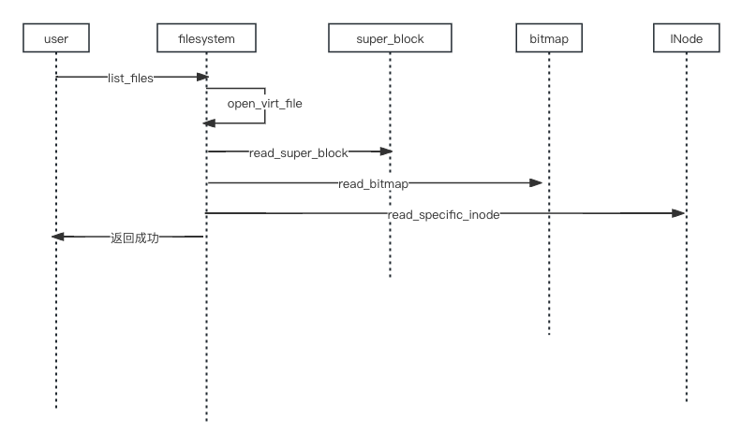

3.2.2 写文件
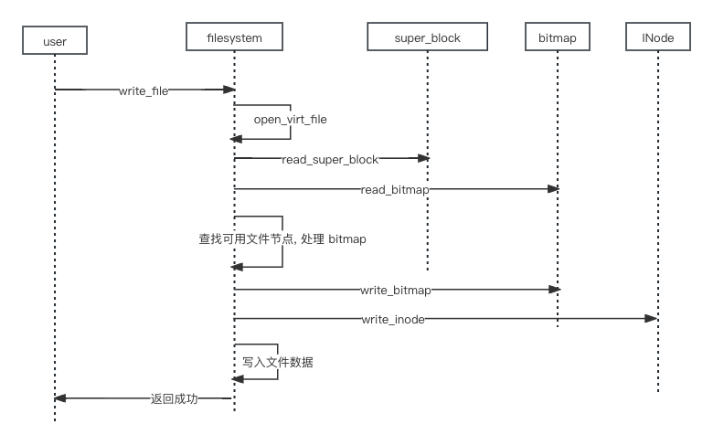

3.2.3 读文件
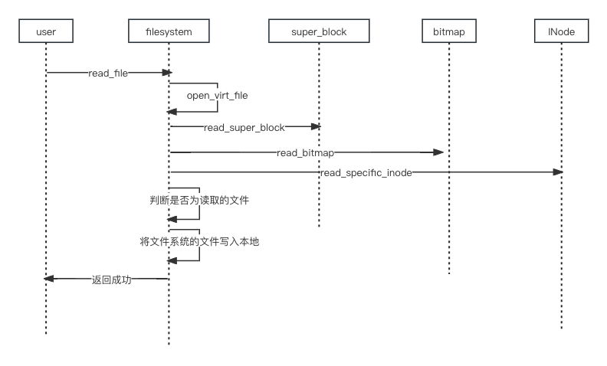

3.2.4 删除文件
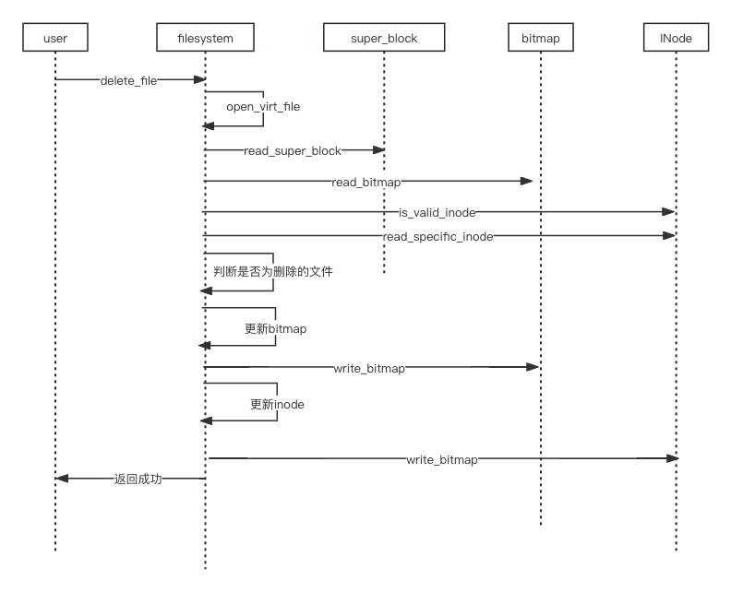
3.2.5 创建流处理线程
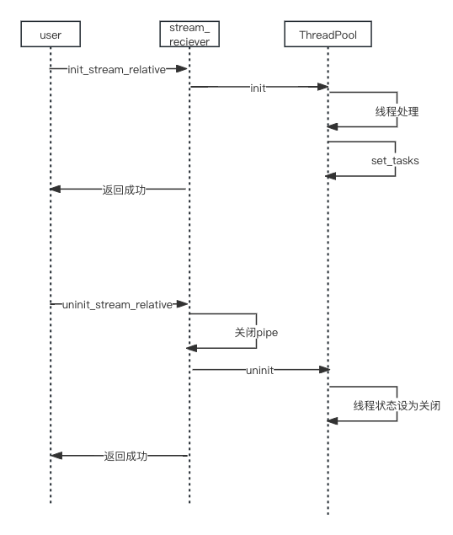

3.3 后续可用的
对于线程池的设计是一次申请多个，由线程池独自管理，用户只负责上传任务和卸载任务，无法对线程池中的单独线程进行管理，因此就将线程的管理权置入程序内部，用户只负责申请和释放线程池。从而，对于线程池的使用可以用于多处，对于线程池传入其他的任务来完成的其他的任务是允许也是具有优势的。这也是我本次设计文件系统的一个比较重要的设计，对线程进行弹性设置和部署。

四、测试
本次测试内容分别为内存泄露测试，冒烟测试。其中冒烟测试分别为文件系统的写操作测试：文件系统满、未满；线程池的创建与销毁；读取文件测试池和删除文件、文件列表测试。

4.1 内存泄露测试
使用valgrind进行内存泄露检查，发现无definitely lost，如下所示，更加详细的信息见附件1-2中的log.info
==29088== LEAK SUMMARY:
==29088== definitely lost: 0 bytes in 0 blocks
==29088== indirectly lost: 0 bytes in 0 blocks
==29088== possibly lost: 0 bytes in 0 blocks
==29088== still reachable: 160 bytes in 2 blocks
==29088== suppressed: 0 bytes in 0 blocks
==29088== Reachable blocks (those to which a pointer was found) are not shown.
==29088== To see them, rerun with: --leak-check=full --show-leak-kinds=all

4.2 冒烟测试
具体log日志见附件1-2中的 write_debug_empty.info，write_debug_full.info和 operate.info，前两者是负责写文件，后者负责查看文件，删除文件，命令如下：“./write_file_demo”, “./read_file_demo <想要删除的文件名>”

4.2.1 文件系统未满
部分信息如下所示：
writing stream to the file: filename0-1698377771, spend time 0.232645 seconds
writing stream to the file: filename1-1698377771, spend time 0.266977 seconds
writing stream to the file: filename0-1698377772, spend time 0.351448 seconds
writing stream to the file: filename1-1698377772, spend time 0.391694 seconds
writing stream to the file: filename0-1698377773, spend time 0.514081 seconds

4.2.2 文件系统已满
日志如下所示：
>>> filesystems.cpp|199@write_file: cur_inode_num: 63
>>> filesystems.cpp|215@write_file: 63 is available
>>> inode.cpp|41@write_inode: fd: 28, in_ptr: 0x7f65c9ffb5e0, num: 63
>>> inode.cpp|60@write_inode: inode size: 128, writing file: filename0-1698461529, offset: 9088
>>> filesystems.cpp|215@write_file: -1 is available
>>> inode.cpp|41@write_inode: fd: 29, in_ptr: 0x7f65c97fa5e0, num: -1
由于设计的文件的最大个数为63个，那么在存入第64个文件时，会显示-1，即代表没有空间可以存放最新的文件。

4.2.3 线程池相关
创建与退出正常，初始化10个线程，最终也成功退出10个线程。
创建线程：
>>> thread_manager.cpp|254@init: pid 0x7f65cbe423c0: creatint a thread, thread id: 0x7f65cb7ff640
>>> thread_manager.cpp|254@init: pid 0x7f65cbe423c0: creatint a thread, thread id: 0x7f65caffe640
>>> thread_manager.cpp|254@init: pid 0x7f65cbe423c0: creatint a thread, thread id: 0x7f65ca7fd640
>>> thread_manager.cpp|254@init: pid 0x7f65cbe423c0: creatint a thread, thread id: 0x7f65c9ffc640
>>> thread_manager.cpp|254@init: pid 0x7f65cbe423c0: creatint a thread, thread id: 0x7f65c97fb640
>>> thread_manager.cpp|254@init: pid 0x7f65cbe423c0: creatint a thread, thread id: 0x7f65c8ffa640
>>> thread_manager.cpp|254@init: pid 0x7f65cbe423c0: creatint a thread, thread id: 0x7f65c87f9640
>>> thread_manager.cpp|254@init: pid 0x7f65cbe423c0: creatint a thread, thread id: 0x7f65c7ff8640
>>> thread_manager.cpp|254@init: pid 0x7f65cbe423c0: creatint a thread, thread id: 0x7f65c77f7640
>>> thread_manager.cpp|254@init: pid 0x7f65cbe423c0: creatint a thread, thread id: 0x7f65c6ff6640
线程退出：
>>> thread_manager.cpp|214@thread_func: pid 0x7f65ca7fd640: quiting
>>> thread_manager.cpp|214@thread_func: pid 0x7f65c9ffc640: quiting
>>> thread_manager.cpp|214@thread_func: pid 0x7f65c97fb640: quiting
>>> thread_manager.cpp|214@thread_func: pid 0x7f65cb7ff640: quiting
>>> thread_manager.cpp|214@thread_func: pid 0x7f65caffe640: quiting
>>> thread_manager.cpp|214@thread_func: pid 0x7f65c8ffa640: quiting
>>> thread_manager.cpp|214@thread_func: pid 0x7f65c87f9640: quiting
>>> thread_manager.cpp|214@thread_func: pid 0x7f65c7ff8640: quiting
>>> thread_manager.cpp|214@thread_func: pid 0x7f65c77f7640: quiting
>>> thread_manager.cpp|214@thread_func: pid 0x7f65c6ff6640: quiting

4.2.4 读取文件
如日志所示：
>>> filesystems.cpp|290@read_file: find the file, the num of block storing file : 34
并在当前路径下存在文件 filename0-1698461378
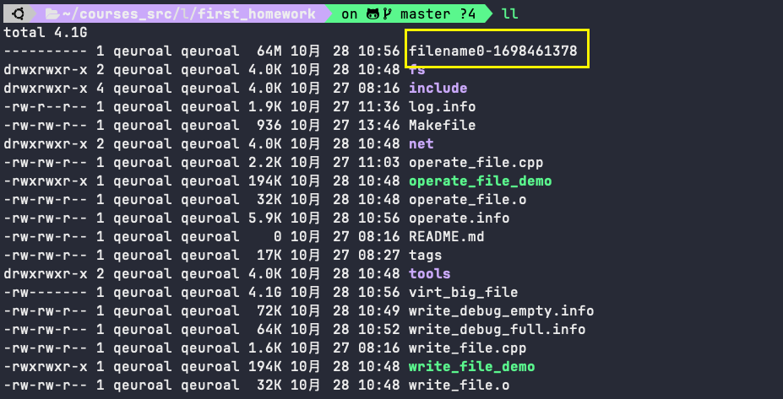
由于在线程模拟数据都是设置为1（memset(data, -1, sizeof(data))）且大小为64MB，因此，查看该文件的内容都是 1，如下图
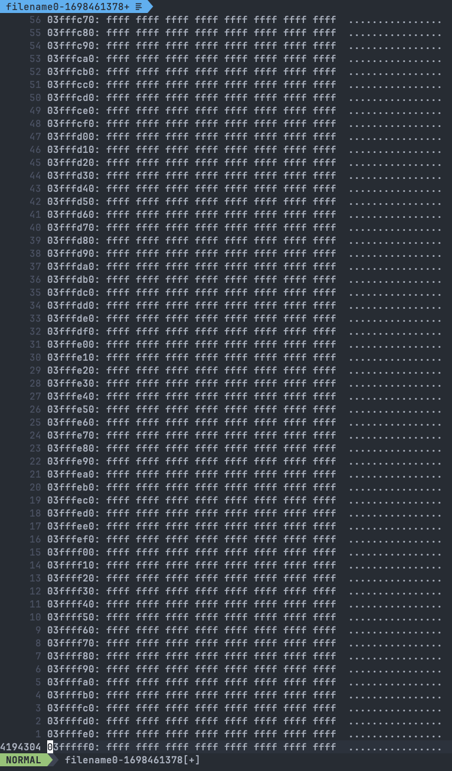

4.2.5 删除文件和文件列表
删除成功的日志如下所示：
>>> filesystems.cpp|345@delete_file: find the file, deleting the file: filename0-1698461378
删除失败(因为上面已经删除了)的日志如下所示：
>>> filesystems.cpp|297@read_file: failed to find the file, please check if you filename(filename0-1698461378) exist...
因此，对于删除文件的日志进行分析：文件存在，删除成功；文件不存在，删除失败（程序无错误），且文件列表显示为预期情形：
未删除之前的目录:
>>>>>>>>>>>>>>>>>>>>Dirs>>>>>>>>>>>>>>>>>>>>>>
filename1-1698461362
filename0-1698461362
filename0-1698461363
filename1-1698461363
filename0-1698461364
filename1-1698461364
filename1-1698461365
filename0-1698461365
filename1-1698461366
filename0-1698461366
filename1-1698461367
filename0-1698461367
filename0-1698461368
filename1-1698461368
filename0-1698461369
filename1-1698461369
filename1-1698461370
filename0-1698461370
filename1-1698461371
filename0-1698461371
filename0-1698461372
filename1-1698461372
filename1-1698461373
filename0-1698461373
filename0-1698461374
filename1-1698461374
filename1-1698461375
filename0-1698461375
filename0-1698461376
filename1-1698461376
filename1-1698461377
filename0-1698461377
filename1-1698461378
filename0-1698461378
filename0-1698461379
filename1-1698461379
filename1-1698461380
filename0-1698461380
filename0-1698461381
filename1-1698461381
filename1-1698461518
filename0-1698461518
filename0-1698461519
filename1-1698461519
filename0-1698461520
filename1-1698461520
filename0-1698461521
filename1-1698461521
filename0-1698461522
filename1-1698461522
filename0-1698461523
filename1-1698461523
filename1-1698461524
filename0-1698461524
filename1-1698461525
filename0-1698461525
filename0-1698461526
filename1-1698461526
filename0-1698461527
filename1-1698461527
filename1-1698461528
filename0-1698461528
filename0-1698461529
<<<<<<<<<<<<<<<<<<<<Dirs<<<<<<<<<<<<<<<<<<<<<<
删除后的目录:
>>>>>>>>>>>>>>>>>>>>Dirs>>>>>>>>>>>>>>>>>>>>>>
filename1-1698461362
filename0-1698461362
filename0-1698461363
filename1-1698461363
filename0-1698461364
filename1-1698461364
filename1-1698461365
filename0-1698461365
filename1-1698461366
filename0-1698461366
filename1-1698461367
filename0-1698461367
filename0-1698461368
filename1-1698461368
filename0-1698461369
filename1-1698461369
filename1-1698461370
filename0-1698461370
filename1-1698461371
filename0-1698461371
filename0-1698461372
filename1-1698461372
filename1-1698461373
filename0-1698461373
filename0-1698461374
filename1-1698461374
filename1-1698461375
filename0-1698461375
filename0-1698461376
filename1-1698461376
filename1-1698461377
filename0-1698461377
filename1-1698461378
filename0-1698461379
filename1-1698461379
filename1-1698461380
filename0-1698461380
filename0-1698461381
filename1-1698461381
filename1-1698461518
filename0-1698461518
filename0-1698461519
filename1-1698461519
filename0-1698461520
filename1-1698461520
filename0-1698461521
filename1-1698461521
filename0-1698461522
filename1-1698461522
filename0-1698461523
filename1-1698461523
filename1-1698461524
filename0-1698461524
filename1-1698461525
filename0-1698461525
filename0-1698461526
filename1-1698461526
filename0-1698461527
filename1-1698461527
filename1-1698461528
filename0-1698461528
filename0-1698461529
<<<<<<<<<<<<<<<<<<<<Dirs<<<<<<<<<<<<<<<<<<<<<<

五、对本课程或本作业的建议和意见
我认为段老师授课非常好，也收获了很多，尤其是在文件系统上面，当时学操作系统时只是对文件系统的概念的理解，而无深刻的体会，通过上此次课我对文件系统的文件打开表、INode节点和文件数据有了很深的理解，也对于write, read, pwrite, pread有了很大的启发。也让我对linux 的学习更加深入打下了非常好的基础。
- 附录
- 源代码：见附件1-1
- 测试结果文件见：附件1-2, 包含如下信息
(由于在输出中添加了颜色，请用 cat <日志文件> 查看日志
  - write_debug_empty.info: 文件系统未满写文件测试
  - write_debug_full.info: 文件系统满写文件测试
  - operate.info: 读文件，文件列表，删除文件测试命令
  - log.info: 使用 valgrind 进行内存泄露测试报告
  - filename0-1698461378: 读出的文件信息
- 运行命令
  - 编译命令：make clean && make optg=1 debug=1
  - 写文件测试命令：./write_file_demo
  - 读文件，文件列表，删除文件测试命令：./operate_file_demo <删除的文件名>
- 系统环境
